Klasyfikacja gatunków ptaków

z wykorzystaniem Transfer Learningu

# **1. Czym jest transfer learning.**

Transfer learning to technika uczenia maszynowego, w której model wytrenowany na dużym zbiorze danych jest adaptowany do nowego, mniejszego zadania. Zamiast trenować sieć neuronową od zera, wykorzystujemy wiedzę, którą model już zdobył.

W tym projekcie wykorzystano model EfficientNet-B0 pretrenowany na zbiorze ImageNet (1.2 miliona obrazów, 1000 klas). Model ten nauczył się rozpoznawać podstawowe cechy wizualne — krawędzie, tekstury, kształty — które są uniwersalne i przydatne również w rozpoznawaniu ptaków.

## **Dwufazowa strategia treningu**

Trening przebiegał w dwóch fazach:

**Faza 1 — Feature Extraction:** Warstwy bazowe modelu zostały zamrożone (ich wagi się nie zmieniały). Trenowana była wyłącznie nowa warstwa klasyfikacyjna, która uczyła się mapować cechy z EfficientNet na nasze gatunki ptaków.

**Faza 2 — Fine-Tuning:** Odmrożono ostatnie 3 bloki modelu i całość była delikatnie dostrajana z niższym learning rate, aby nie zniszczyć wcześniej nauczonych cech.

## **Dlaczego EfficientNet-B0?**

EfficientNet-B0 został wybrany ze względu na najlepszy stosunek jakości do rozmiaru:

|  |  |  |  |
| --- | --- | --- | --- |
| **Model** | **Parametry** | **Top-1 Acc (ImageNet)** | **Rozmiar** |
| ResNet-50 | 25.6M | 76.1% | 98 MB |
| EfficientNet-B0 | 5.3M | 77.1% | 21 MB |
| VGG-16 | 138M | 71.6% | 528 MB |

Mniejszy model oznacza szybszy trening i mniejsze wymagania sprzętowe, przy jednocześnie lepszych wynikach niż ResNet-50.

# **2. Struktura projektu**

Projekt składa się z następujących elementów:

|  |  |
| --- | --- |
| **Plik** | **Funkcja** |
| split_dataset.py | Podział datasetu CUB-200-2011 na zbiory train/val/test |
| select_species.py | Ograniczenie datasetu do wybranych 30 gatunków |
| train.py | Trening modelu — dwie fazy: Feature Extraction i Fine-Tuning |
| predict.py | Ewaluacja wytrenowanego modelu na zbiorze testowym |
| requirements.txt | Lista zależności Python |

## **Struktura danych**

Dane zorganizowane są w katalogi — każdy folder odpowiada jednemu gatunkowi. ImageFolder z PyTorch automatycznie przypisuje etykiety na podstawie nazw folderów.

|  |  |  |
| --- | --- | --- |
| Zbiór | Przeznaczenie | Udział |
| train/ | Dane treningowe — model się na nich uczy | 69.8% |
| val/ | Dane walidacyjne — kontrola jakości w trakcie treningu | 14.7% |
| test/ | Dane testowe — końcowa ocena modelu (nigdy nie widziane) | 15.5% |

# **3. Jak zostały przebadane próbki**

## **3.1 Dane wejściowe**

Liczba załadowanych danych wejściowych:

* train : 1238 obrazów
* val : 259 obrazów
* test : 276 obrazów

Dane pochodzą z datasetu CUB-200-2011, ograniczonego do 30 wybranych gatunków ptaków. Każde zdjęcie zostało przeskalowane do rozmiaru 224×224 pikseli i znormalizowane wartościami ImageNet.

## **3.1. Augmentacja danych**

Na danych treningowych zastosowano augmentację — losowe transformacje zwiększające różnorodność danych i zapobiegające przeuczeniu modelu:

|  |  |
| --- | --- |
| **Transformacja** | **Opis** |
| RandomResizedCrop (224px) | Losowe przycięcie fragmentu obrazu (80–100% powierzchni) |
| RandomHorizontalFlip (50%) | Losowe odbicie poziome zdjęcia |
| RandomRotation (±15°) | Losowy obrót obrazu |
| ColorJitter | Losowa zmiana jasności, kontrastu, nasycenia i odcienia |
| Normalize (ImageNet) | Normalizacja do wartości oczekiwanych przez pretrenowany model |

Augmentacja NIE była stosowana na danych walidacyjnych i testowych — te zostały jedynie przeskalowane i znormalizowane.

## **3.2. Faza 1 — Feature Extraction**

W pierwszej fazie zamrożono wszystkie warstwy bazowe EfficientNet-B0. Trenowana była wyłącznie nowa warstwa klasyfikacyjna. Trening trwał 5 epok z learning rate 0.001 i batch size 16.

|  |  |  |  |  |  |
| --- | --- | --- | --- | --- | --- |
| **Epoka** | **Train Loss** | **Train Acc** | **Val Loss** | **Val Acc** | **Czas** |
| 1 | 2.7629 | 28.76% | 1.6234 | 66.02% | 57.7s |
| 2 | 1.4655 | 60.10% | 0.9898 | 76.06% | 54.0s |
| 3 | 1.0933 | 68.50% | 0.8165 | 79.54% | 50.7s |
| 4 | 0.9627 | 71.24% | 0.7734 | 80.31% | 51.9s |
| 5 | 0.8763 | 72.13% | 0.7323 | 80.31% | 51.9s |

**Najlepszy wynik Fazy 1: Val Accuracy = 80.31%** (epoka 4). Model osiągnął 80% dokładności trenując jedynie nową warstwę klasyfikacyjną — pretrenowane cechy z ImageNet okazały się bardzo przydatne.

## **3.3. Faza 2 — Fine-Tuning**

W drugiej fazie odmrożono ostatnie 3 bloki EfficientNet-B0, zwiększając liczbę trenowalnych parametrów z około 670 tysięcy do 3 827 002 (z 4 678 810 łącznie). Zastosowano niższy learning rate (0.0001) z różnicowaniem — warstwy bazowe otrzymały 10x niższy LR niż klasyfikator.

|  |  |  |  |  |  |
| --- | --- | --- | --- | --- | --- |
| **Epoka** | **Train Loss** | **Train Acc** | **Val Loss** | **Val Acc** | **Czas** |
| 1 | 0.7187 | 79.56% | 0.6790 | 83.01% | 67.4s |
| 2 | 0.6548 | 80.05% | 0.5858 | 84.56% | 67.9s |
| 3 | 0.6512 | 80.61% | 0.6065 | 83.78% | 69.9s |
| 4 | 0.5668 | 84.41% | 0.5403 | 85.71% | 66.2s |
| 5 | 0.5398 | 84.25% | 0.5274 | 86.49% | 63.7s |
| 6 | 0.5493 | 84.41% | 0.4923 | 87.64% | 68.8s |
| 7 | 0.5294 | 84.98% | 0.4995 | 87.26% | 66.8s |
| 8 | 0.4743 | 86.19% | 0.4648 | 86.49% | 63.7s |
| 9 | 0.4462 | 87.32% | 0.4947 | 86.87% | 70.1s |
| 10 | 0.4361 | 87.40% | 0.4514 | 88.80% | 61.8s |
| 11 | 0.4672 | 85.70% | 0.4545 | 88.80% | 68.4s |
| 12 | 0.4038 | 88.05% | 0.4421 | 89.19% | 60.1s |
| 13 | 0.3910 | 89.10% | 0.4273 | 90.35% | 59.0s |
| 14 | 0.4326 | 87.64% | 0.4206 | 89.96% | 58.8s |
| 15 | 0.3983 | 89.34% | 0.4307 | 87.64% | 69.0s |
| 16 | 0.3734 | 88.93% | 0.4521 | 88.03% | 74.7s |
| 17 | 0.3744 | 89.58% | 0.4201 | 89.19% | 75.8s |
| 18 | 0.3983 | 88.85% | 0.4269 | 89.19% | 76.4s |

**Najlepszy wynik Fazy 2: Val Accuracy = 90.35%** (epoka 13/18). Early Stopping zatrzymał trening po 5 epokach bez poprawy. Fine-tuning poprawił wynik o **+10.04 punktów procentowych** względem Fazy 1.

## **3.4. Przebieg treningu**

|  |  |  |
| --- | --- | --- |
| **Parametr** | **Faza 1 (Feature Extraction)** | **Faza 2 (Fine-Tuning)** |
| Epoki (wykonane) | 5 | 18 (z 20, Early Stopping) |
| Learning Rate | 0.001 | 0.0001 (bazowe: 0.00001) |
| Batch size | 16 | 16 |
| Trenowane parametry | ~670 tys. (klasyfikator) | 3 827 002 (81.8% modelu) |
| Najlepsza Val Acc | 80.31% | 90.35% |
| Czas na epokę | ~52s | ~66s |
| Łączny czas | ~4 min 25s | ~19 min 50s |
| Urządzenie | CPU | CPU |

Łączny czas treningu wyniósł około 24 minuty na CPU

# **4. Rezultaty**

## **4.1. Ogólne metryki**

|  |  |
| --- | --- |
| **Metryka** | **Wartość** |
| Top-1 Accuracy | 0.9130434782608695 |
| Top-5 Accuracy | 0.9855072463768116 |
| Średni Precision | 0.9210858585858586 |
| Średni Recall | 0.9148148148148149 |
| Średni F1-Score | 0.9151787147607582 |
| Liczba obrazów testowych | 276 |
| Liczba błędów | 24 |

## **4.2. Training History**

Poniższy wykres przedstawia przebieg treningu. Pionowa linia oznacza przejście z Feature Extraction (epoki 1–5) do Fine-Tuning (epoki 6–23). Widać wyraźny spadek loss i wzrost accuracy po odmrożeniu warstw.

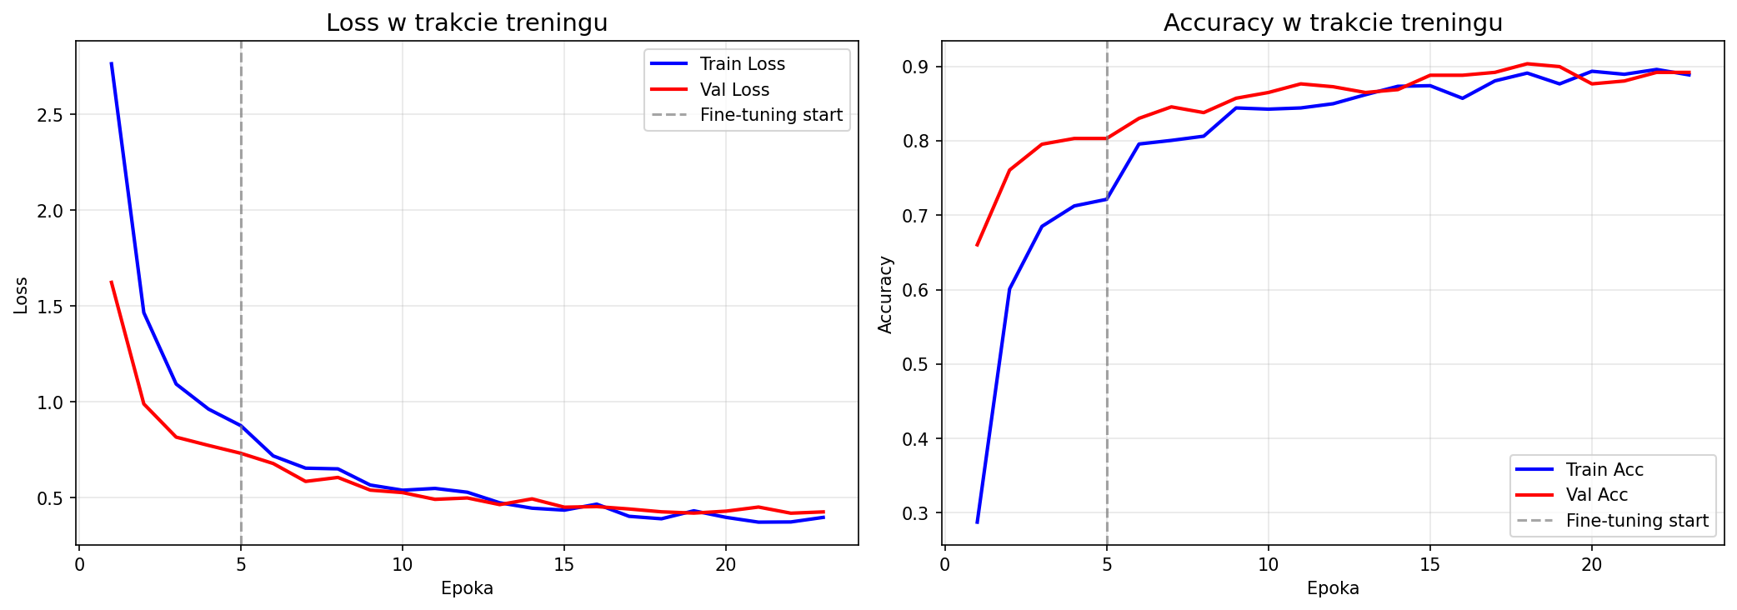

## **4.3. F1-Score per gatunek**

Wykres F1-Score pozwala zidentyfikować, które gatunki model rozpoznaje najlepiej, a z którymi ma trudności.

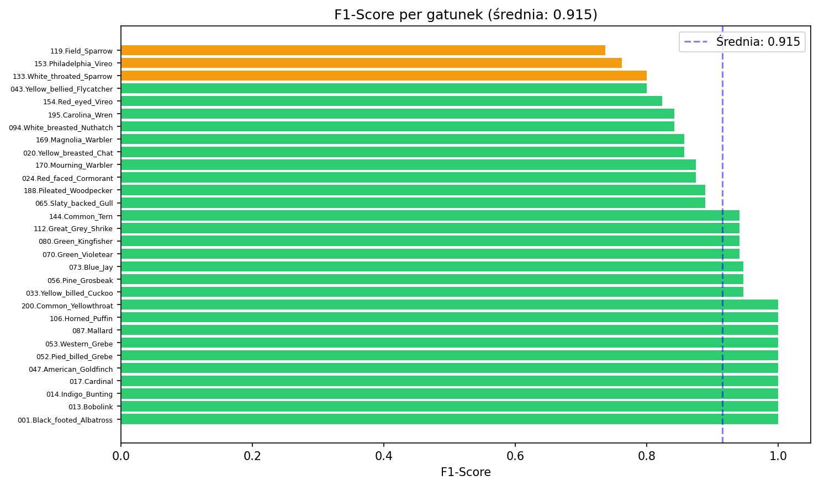

**Top 5 najlepiej rozpoznanych gatunków**

* 001.Black_footed_Albatross F1: 1.000 (9/9)
* 013.Bobolink F1: 1.000 (9/9)
* 014.Indigo_Bunting F1: 1.000 (9/9)
* 017.Cardinal F1: 1.000 (10/10)
* 047.American_Goldfinch F1: 1.000 (9/9)

**Top 5 najgorzej rozpoznanych gatunków**

* 154.Red_eyed_Vireo F1: 0.824 (7/9)
* 043.Yellow_bellied_Flycatcher F1: 0.800 (8/10)
* 133.White_throated_Sparrow F1: 0.800 (8/9)
* 153.Philadelphia_Vireo F1: 0.762 (8/10)
* 119.Field_Sparrow F1: 0.737 (7/10)

## **4.4. Macierz pomyłek (Confusion Matrix)**

Macierz pomyłek pokazuje, jak model klasyfikował każdy gatunek. Wartości na przekątnej to poprawne predykcje, poza przekątną — błędy.

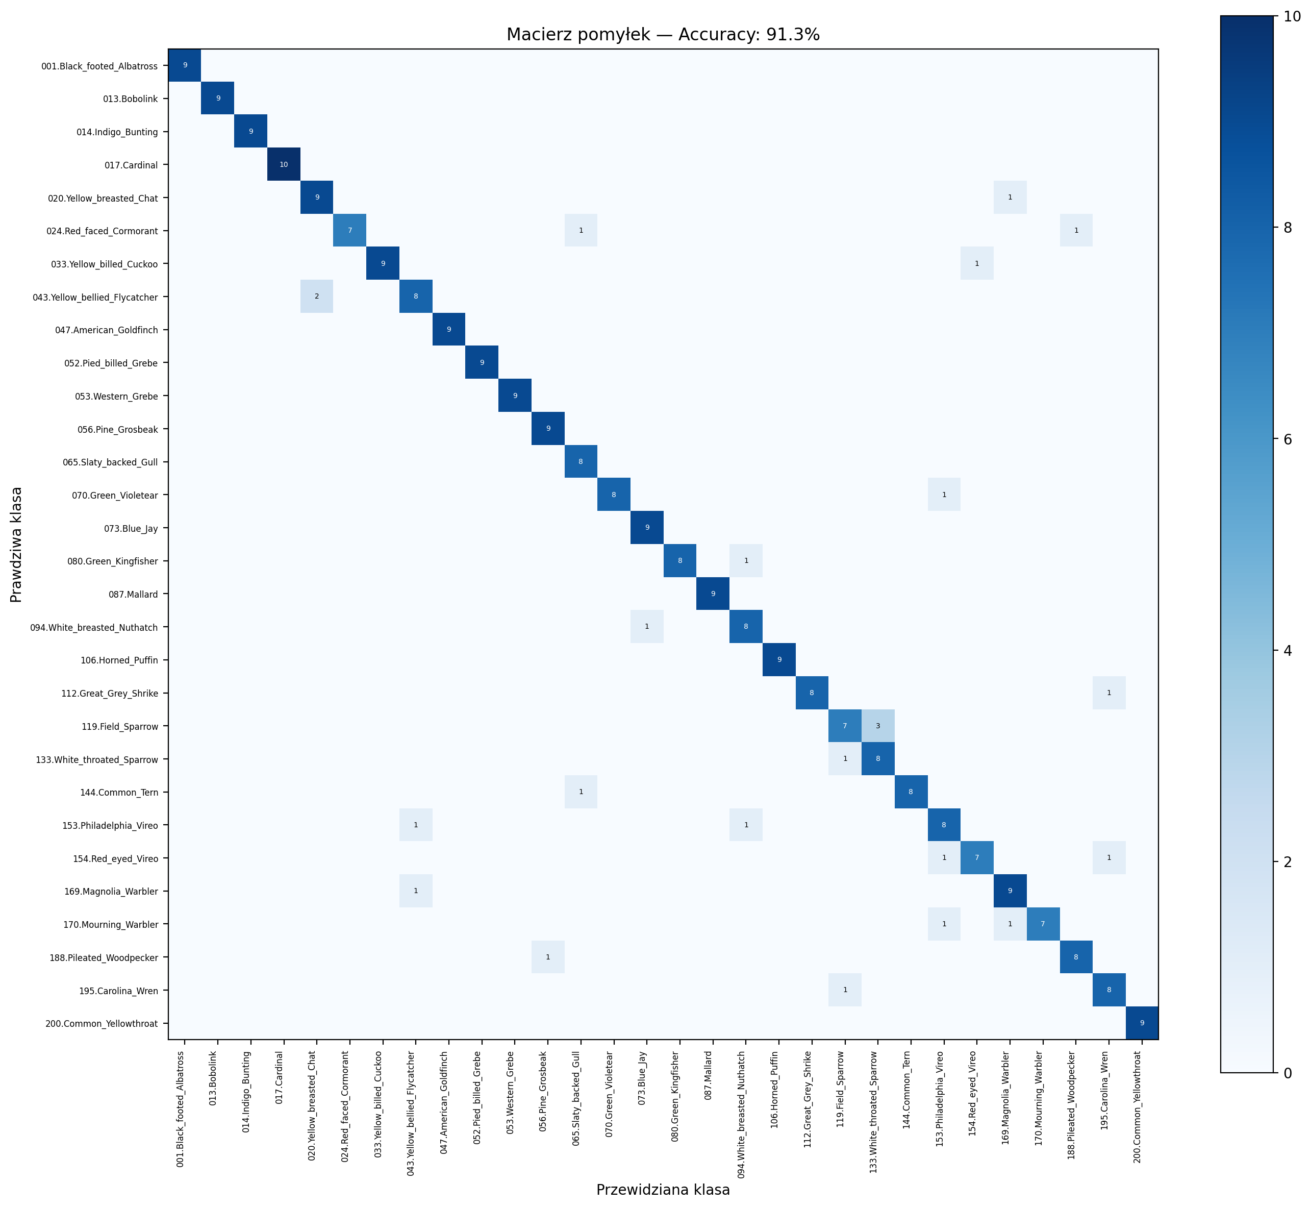

## **4.5. Przykłady błędnych predykcji**

Poniżej przykłady zdjęć sklasyfikowanych niepoprawnie. Każde zdjęcie zawiera prawdziwą klasę, przewidzianą klasę oraz pewność modelu.

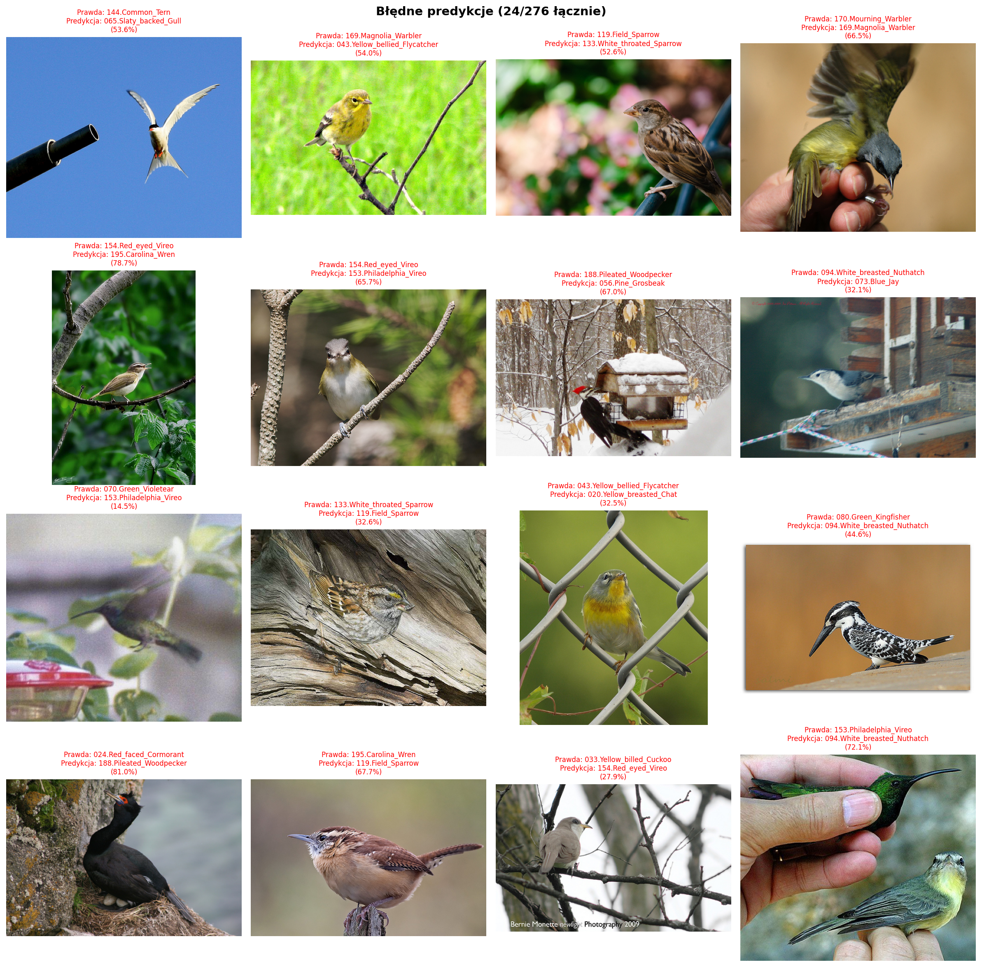

Model popełnił 24 błędy na 276 zdjęć testowych. Analiza błędnych predykcji ujawnia kilka wzorców:

Najczęstszą przyczyną pomyłek było podobieństwo wizualne między gatunkami — szczególnie wśród małych ptaków o zbliżonym ubarwieniu. Model mylił ze sobą gatunki vireo (Red-eyed Vireo, Philadelphia Vireo), wróblowate (Field Sparrow, White-throated Sparrow) oraz pokrzewki (Magnolia Warbler, Mourning Warbler). Są to gatunki, które nawet doświadczonym ornitologom sprawiają trudność w identyfikacji na podstawie samego zdjęcia.

Część błędów wynikała z trudnych warunków zdjęcia — ptak w locie (Common Tern), częściowo zasłonięty (Yellow-bellied Flycatcher przy karmniku), nietypowa poza lub odległy kadr. W kilku przypadkach model wykazywał niską pewność predykcji (14.5% dla Green Violetear, 27.9% dla Yellow-billed Cuckoo), co sugeruje, że sam „nie był pewny” swojej odpowiedzi.

Warto zauważyć, że niektóre błędy miały wysoką pewność (81% dla Red-faced Cormorant → Pileated Woodpecker), co wskazuje na przypadki, gdzie model był przekonany o błędnej klasyfikacji — prawdopodobnie z powodu nietypowego ujęcia ptaka.

## **4.6. Przykłady poprawnych predykcji**

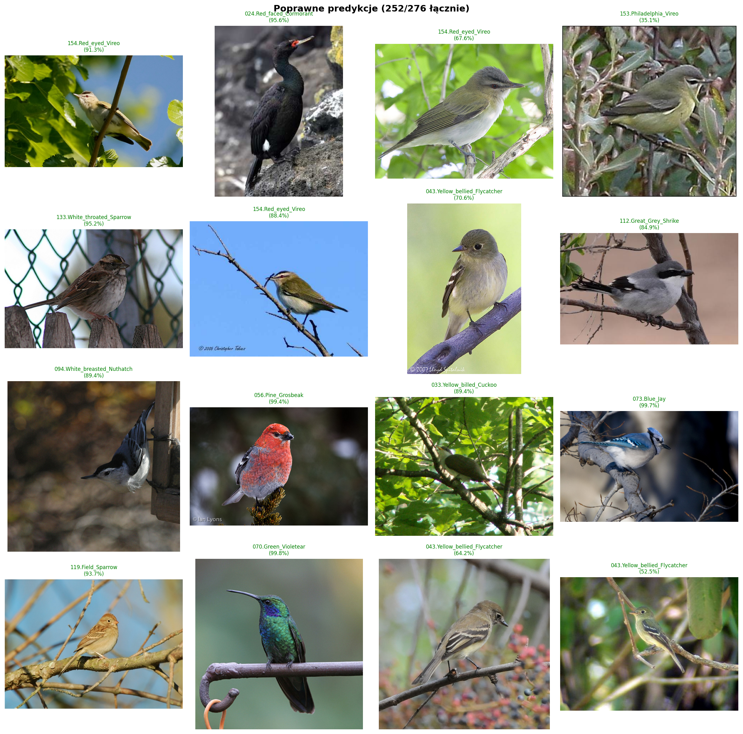

# **5. Jak można bardziej usprawnić model?**

Osiągnięty wynik 91.3% dokładności na zbiorze testowym jest solidny, jednak istnieje kilka sposobów na dalszą poprawę modelu.

## **5.1. Większy i lepszy zbiór danych**

CUB-200-2011 zawiera stosunkowo niewiele zdjęć na gatunek. Wykorzystanie większego datasetu, takiego jak Birds 525 Species z Kaggle (~90 000 obrazów), dostarczyłoby modelowi więcej przykładów do nauki, co bezpośrednio przełożyłoby się na lepszą generalizację.

## **5.2. Większy model bazowy**

EfficientNet-B0 to najmniejszy model z rodziny EfficientNet. Zastosowanie większych wariantów, takich jak EfficientNet-B3 lub B4, zwiększyłoby liczbę parametrów i zdolność modelu do wychwytywania subtelnych różnic między podobnymi gatunkami (np. vireo czy wróblowate). Wymaga to jednak więcej pamięci i mocy obliczeniowej — najlepiej trenować na GPU.

## **5.3. Zaawansowana augmentacja**

Obecna augmentacja obejmuje podstawowe transformacje (obrót, odbicie, zmiana kolorów). Bardziej zaawansowane techniki mogłyby poprawić odporność modelu: Mixup (mieszanie dwóch obrazów i ich etykiet), CutMix (wklejanie fragmentów jednego obrazu w drugi) oraz RandomErasing (losowe zakrywanie części obrazu). Techniki te zmuszają model do skupienia się na większej liczbie cech, a nie tylko na jednym dominującym elemencie zdjęcia.

## **5.4. Test Time Augmentation (TTA)**

Podczas predykcji można zastosować augmentację również na etapie testowania. Zamiast klasyfikować jedno zdjęcie, tworzymy kilka jego wariantów (obrócony, odbity, przycięty) i uśredniamy predykcje. Dzięki temu model podejmuje decyzję na podstawie wielu perspektyw tego samego obrazu, co zwykle podnosi dokładność o 1–3 punkty procentowe.

## **5.5. Ensemble modeli**

Połączenie predykcji z kilku niezależnie wytrenowanych modeli (np. EfficientNet-B0 + ResNet-50 + MobileNet) pozwala kompensować słabości poszczególnych architektur. Każdy model może „widzieć” inne cechy, a ich wspólna decyzja jest zazwyczaj trafniejsza niż decyzja pojedynczego modelu.

## **5.6. Trening na GPU**

Obecny trening odbywał się na CPU, co ograniczało możliwości eksperymentowania. Wykorzystanie GPU (np. przez Google Colab lub kartę NVIDIA) pozwoliłoby na trening większych modeli, większych batch sizeów i większą liczbę epok w znacznie krótszym czasie — co umożliwiłoby szybsze testowanie różnych konfiguracji i hiperparametrów.